TRƯỜNG ĐẠI HỌC NHA TRANG

**KHOA CÔNG NGHỆ THÔNG TIN**



**BÁO CÁO BÀI TẬP LỚN**

ĐỀ TÀI

**XÂY DỰNG WEBSITE BÁN CÀ PHÊ**

|  |  |
| --- | --- |
| Giảng viên hướng dẫn | : Bùi Chí Thành |
| Sinh viên thực hiện | : Trần Nguyễn Cát Tường |
| Lớp | : 62.TTQL-1 |
| Mã sinh viên | : 62134455 |

**Hà Nội – 20..**

TRƯỜNG ĐẠI HỌC NHA TRANG

**KHOA CÔNG NGHỆ THÔNG TIN**

**BÁO CÁO BÀI TẬP LỚN**

ĐỀ TÀI

**XÂY DỰNG WEBSITE BÁN CÀ PHÊ**

|  |  |
| --- | --- |
| Giảng viên hướng dẫn | : Bùi Chí Thành |
| Sinh viên thực hiện | : Trần Nguyễn Cát Tường |
| Lớp | : 62.TTQL-1 |
| Mã sinh viên | : 62134455 |

**Hà Nội – 20..**

**MỤC LỤC**

DANH MỤC HÌNH ẢNH 5

DANH MỤC BẢNG 7

Lời nói đầu 8

Chương 1: Tổng quan 9

1.1 Xác định bài toán, phạm vi cơ sở 9

1.2 Mục đích của nghiên cứu 9

1.3 Yêu cầu 9

1.4 Mô hình MVC 10

Chương 2: Phân tích và thiết kế hệ thống 12

2.1 Xác nhận yêu cầu hệ thống 12

2.1.1 Yêu cầu chức năng 12

2.1.2 Yêu cầu phi chức năng 12

2.2 Sơ đồ phân giã chức năng 13

2.2.1 Sơ đồ phân giã chức năng của Quản trị viên 13

2.2.2 Sơ đồ phân giã chức năng của Nhân viên 14

2.2.3 Sơ đồ phân giã chức năng của khách hàng 15

2.3 Biểu đồ use case 16

2.3.1 Xác định tác nhân 16

2.3.2 Mô hình use case 16

2.4 Biểu đồ hoạt động 19

2.4.1 Biểu đồ hoạt động đăng nhập 19

2.4.2 Biểu đồ hoạt động thêm dữ liệu 20

2.4.3 Biểu đồ hoạt động cập nhật dữ liệu 21

2.4.4 Biểu đồ hoạt động xóa dữ liệu 22

2.5 Biểu đồ tuần tự 23

2.5.1 Biểu đồ tuần tự - Đăng nhập 23

2.5.2 Biểu đồ tuần tự - Thêm mới dữ liệu 24

2.5.3 Biểu đồ tuần tự - Đặt hàng 25

Chương 3: Thiết kế cơ sở dữ liệu 26

Chương 4: Cài đặt hệ thống website 29

Kết luận 36

# DANH MỤC HÌNH ẢNH

Hình 1.1 Mô hình MVC 11

Hình 2.1 Sơ đồ phân rã chức năng Quản trị viên 14

Hình 2.2 Sơ đồ phân rã chức năng Nhân viên 15

Hình 2.3 Sơ đồ phân rã chức năng Khách hàng 16

Hình 2.4: Mô hình use case cho quản trị viên 17

Hình 2.5 Mô hình use case cho nhân viên 18

Hình 2.6 Mô hình use case cho khách hàng 19

Hình 2.7 Biểu đồ hoạt động đăng nhập 20

Hình 2.8 Biểu đồ hoạt động thêm dữ liệu 21

Hình 2.9 Biểu đồ hoạt động thêm dữ liệu 22

Hình 2.10 Biểu đồ hoạt động xóa dữ liệu 23

Hình 2.11 Biểu đồ tuần tự - Đăng nhập 24

Hình 2.12 Biểu đồ tuần tự - Thêm mới dữ liệu 25

Hình 2.13 Biểu đồ tuần tự - Đặt hàng 26

Hình 3.1 Sơ đồ ER 28

Hình 4.1 Giao diện đăng nhập 30

Hình 4.2 Giao diện danh sách sản phẩm 30

Hình 4.3 Giao diện cập nhật sản phẩm 31

Hình 4.4 Giao diện danh sách nhân viên 31

Hình 4.5 Giao diện xác nhận xóa nhân viên 32

Hình 4.6 Giao diện xem báo cáo doanh thu 32

Hình 4.7 Giao diện danh sách đơn hàng 33

Hình 4.8 Giao diện xem chi tiết đơn hàng 33

Hình 4.9 Giao diện trang chủ 34

Hình 4.10 Giao diện các sản phẩm bán chạy 34

Hình 4.11 Giao diện thêm vào giỏ hàng 35

Hình 4.12 Giao diện danh sách sản phẩm 35

Hình 4.13 Giao diện xem chi tiết sản phẩm 36

Hình 4.14 Giao diện đặt hàng 36

# DANH MỤC BẢNG

Bảng 1: Sản phẩm 27

Bảng 2: Danh mục 27

Bảng 3: Đơn hàng 27

Bảng 4: Chi tiết đơn hàng 28

Bảng 5: Tài khoản 28

# Lời nói đầu

Hiện nay, dưới sự phát triển của công nghệ thông tin, đặc biệt là trong lĩnh vực thương mai điện tử đã giúp các cá nhân, doanh nghiệp có mặt hàng dễ dàng tiếp cận với người tiêu dùng. Hầu hết họ đều có website riêng của mình.

Đứng trước nhu cầu thiết kế website của các cá nhân và doanh nghiệp cũng như việc đam mê thiết kế hệ thống. Em đã chọn đề tài: “Xây dựng Website bán cà phê” làm đề tài bài tập lớn. Nội dung đề tài gồm 3 phần:

- Phần 1: Khảo sát và phát biểu bài toán

- Phần 2: Phân tích hệ thống cho Website mới

- Phần 3: Thiết kế cơ sở dữ liệu cho Webite mới

- Phần 4: Cài đặt chương trình

Mặc dù đã rất cố gắng thực hiện đề tài nhưng vì năng lực cũng như thời gian còn hạn chế nên chương trình khó tránh khỏi những thiếu sót mong cô thông cảm.

# Chương 1: Tổng quan

1. **Xác định bài toán, phạm vi cơ sở**

* Tên đề tài: Xây dựng website bán cà phê
* Mô tả bài toán:

Với sự phát triển về công nghệ như hiện nay cửa hàng muốn mở rộng thêm quy mô của cửa hàng bằng việc mở ra website riêng của mình để có thể phục vụ cho khách hàng ở xa, không có điều kiện đến mua trực tiếp đồng thời quảng bá thương hiệu của cửa hàng đến với nhiều người hơn giúp cho cửa hàng ngày càng phát triển

Nắm bắt được đặc điểm này, em đã nghiên cứu và xây dựng website bán cà phê. Website được xây dựng với mục tiêu là quảng bá thương hiệu cửa hàng đến với mọi người nhiều hơn cũng như là tăng doanh thu của cửa hàng.

Website đánh giá điểm rèn luyện sinh viên được xây dựng bằng ngôn ngữ lập trình C# với mô hình lập trình MVC. Điểm khác biệt của mô hình lập trình MVC so với mô hình lập trình truyền thống là mô hình MVC có tính chuyên nghiệp hóa, có thể chia cho nhiều nhóm được đào tạo nhiều kỹ năng khác nhau, từ thiết kế mỹ thuật cho đến lập trình đến tổ chức database. Giúp phát triển ứng dụng nhanh, đơn giản, dễ nâng cấp. Các thành phần của một hệ thống dễ được thay đổi, nhưng sự thay đổi có thể được cô lập trong từng lớp, hoặc chỉ ảnh hưởng đến lớp ngay gần kề của nó, chứ không phát tán náo loạn trong cả chương trình. Việc mở rộng thêm chức năng vào cho từng lớp sẽ dễ dàng hơn là phân chia theo cách truyền thống

1. **Mục đích của nghiên cứu**

* Nắm được cách phân tích yêu cầu và thiết kế xây dựng một ứng dụng website.
* Nắm được mô hình lập trình MVC bằng ngôn ngữ lập trình C#, ASP.NET
* Vận dụng các kiến thức về ngôn ngữ lập trình C#, ASP.NET, mô hình lập trình MVC xây dựng một website bán hàng với đầy các chức năng theo nghiệp vụ đặt ra

1. **Yêu cầu**

Website phải đạt được các tính năng sau:

* Quản lý các thông tin cơ bản như sản phẩm, nhân viên
* Khách hàng có thể xem danh sách sản phẩm, đặt hàng
* Nhân viên duyệt đơn hàng khách hàng đặt
* Quản trị viên có thể xem được báo cáo doanh thu

1. **Mô hình MVC**

* **Giới thiệu**

**MVC** là viết tắt của cụm từ “**Model-View-Controller**“. MVC là một **mẫu kiến trúc phần mềm** để tạo lập giao diện người dùng trên máy tính. MVC chia thành ba phần được kết nối với nhau. Chúng bao gồm Model (dữ liệu), View (giao diện) và Controller (bộ điều khiển).

Đơn giản hơn, là mô hình này được chia thành 3 phần trong soure code. Và mỗi phần đảm nhận vai trò và nhiệm vụ riêng biệt nhau và độc lập.

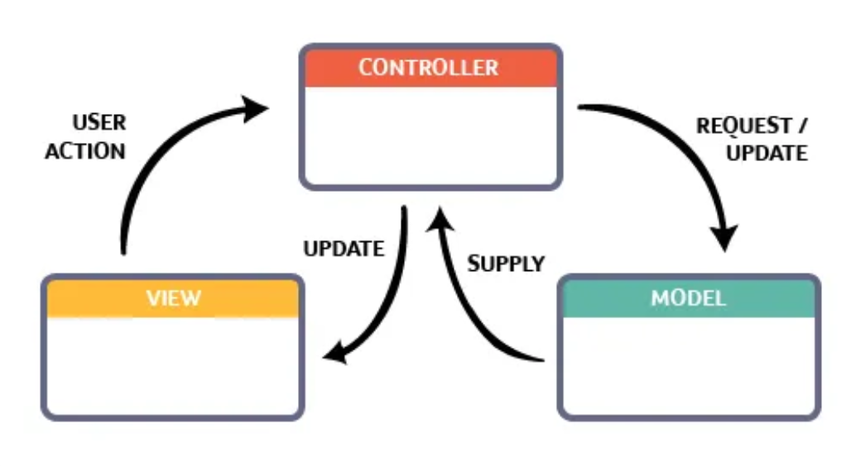

Hình .1 Mô hình MVC

**Mô hình MVC** (MVC pattern) thường được dùng để phát triển giao diện người dùng. Nó cung cấp các thành phần cơ bản để thiết kế một chương trình cho máy tính hoặc điện thoại di động, cũng như là các ứng dụng web.

**Ba thành phần chính của mô hình MVC là:**

* **Model**: Là thành phần chịu trách nhiệm xử lý các thao tác trên database. Và gởi trả kết quả thông qua view.
* **View**: Là phần hiển thị thông tin trên website, sau khi đi qua controller và nhận kết quả từ phía model thì view là bước cuối cùng để chuyển thông tin tới người dùng.
* **Controller**: Là phần điều hướng các request tới những tác vụ tương ứng. Controller là một phần không thể thiếu ở bất cứ framework nào. Vì nó có trách nhiệm gởi và nhận request từ hệ thống tới người sử dụng.

**Ưu khuyết điểm của MVC**

* **Ưu điểm**
* MVC làm cho ứng dụng trở nên trong sáng, giúp lập trình viên phân tách ứng dụng thành ba lớp một cách rõ ràng. Điều này sẽ rất giúp ích cho việc phát triển những ứng dụng xét về mặt lâu dài cho việc bảo trì và nâng cấp hệ thống.
* MVC hiện đang là mô hình lập trình tiên tiến bậc nhất hiện nay, điều mà các framework vẫn đang nổ lực để hướng tới sự đơn giản và yếu tố lâu dài cho người sử dụng.
* **Khuyết điểm:**
* Mặc dù, MVC tỏ ra lợi thế hơn nhiều so với cách lập trình thông thường. Nhưng MVC luôn phải nạp và tải những thư viện đồ sộ để xử lý dữ liệu. Chính điều này làm cho mô hình trở nên chậm chạp hơn nhiều so với việc code tay thuần túy.
* MVC đòi hỏi người tiếp cận phải biết qua OOP, có kinh nghiệm tương đối cho việc thiết lập và xây dựng một ứng dụng hoàn chỉnh. Sẽ rất khó khăn nếu OOP của người sử dụng còn yếu.MVC tận dụng mảng là thành phần chính cho việc truy xuất dữ liệu. Nhất là với việc sử dụng active record để viết ứng dụng. Chúng luôn cần người viết phải nắm vứng mô hình mảng đa chiều.

# Chương 2: Phân tích và thiết kế hệ thống

## Xác nhận yêu cầu hệ thống

### Yêu cầu chức năng

#### Đối với quản trị viên

* + Đăng nhập, đăng xuất
  + Quản lý sản phẩm
  + Quản lý nhân viên
  + Theo dõi doanh thu

#### Đối với nhân viên

* + Đăng nhập, đăng xuất
  + Xem chi tiết đơn hàng
  + Xác nhận đơn hàng

#### Đối với khách hàng

* + Xem danh sách sản phẩm
  + Xem chi tiết sản phẩm
  + Cập nhật giỏ hàng
  + Đặt đơn hàng

### Yêu cầu phi chức năng

* Giao diện website được thiết kế đẹp mắt đơn giản thân thiện với người dùng.
* Hệ thống tính toán chuẩn xác không sai sót.
* Độ tin cậy cao
* Dễ dàng bảo trì
* An toàn thông tin bảo mật toàn vẹn thông tin cho người sử dụng

## Sơ đồ phân giã chức năng

* + 1. Sơ đồ phân giã chức năng của Quản trị viên

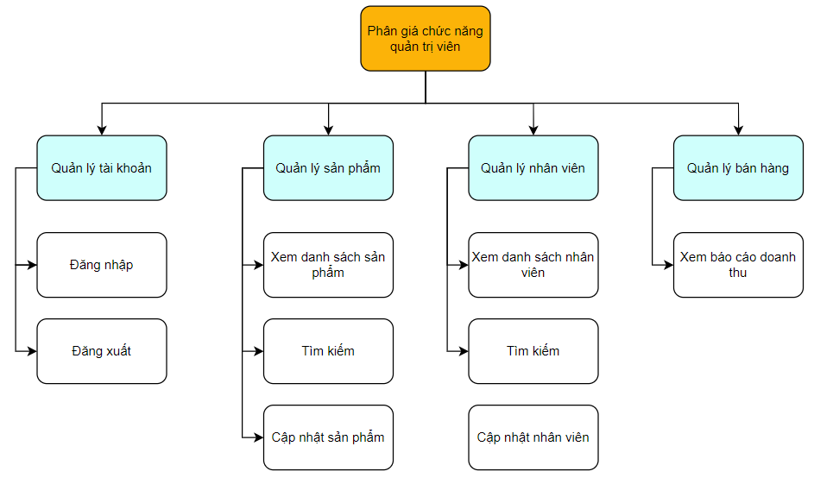

Hình .1 Sơ đồ phân rã chức năng Quản trị viên

* + 1. Sơ đồ phân giã chức năng của Nhân viên

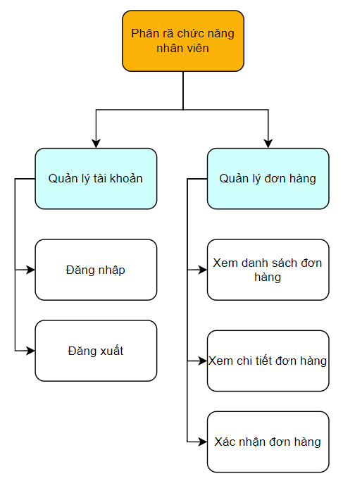

Hình 2.2 Sơ đồ phân rã chức năng Nhân viên

* + 1. Sơ đồ phân giã chức năng của khách hàng

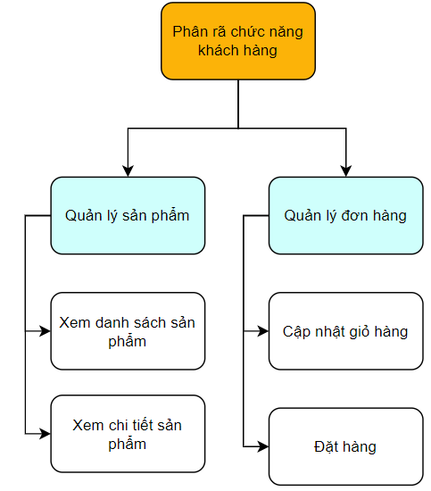

Hình 2.3 Sơ đồ phân rã chức năng Khách hàng

## Biểu đồ use case

### Xác định tác nhân

Website được xây dụng cho ba nhóm người chính là nhân viên, khách hàng và quản trị viên.

### Mô hình use case

1. Mô hình use case cho Quản trị viên

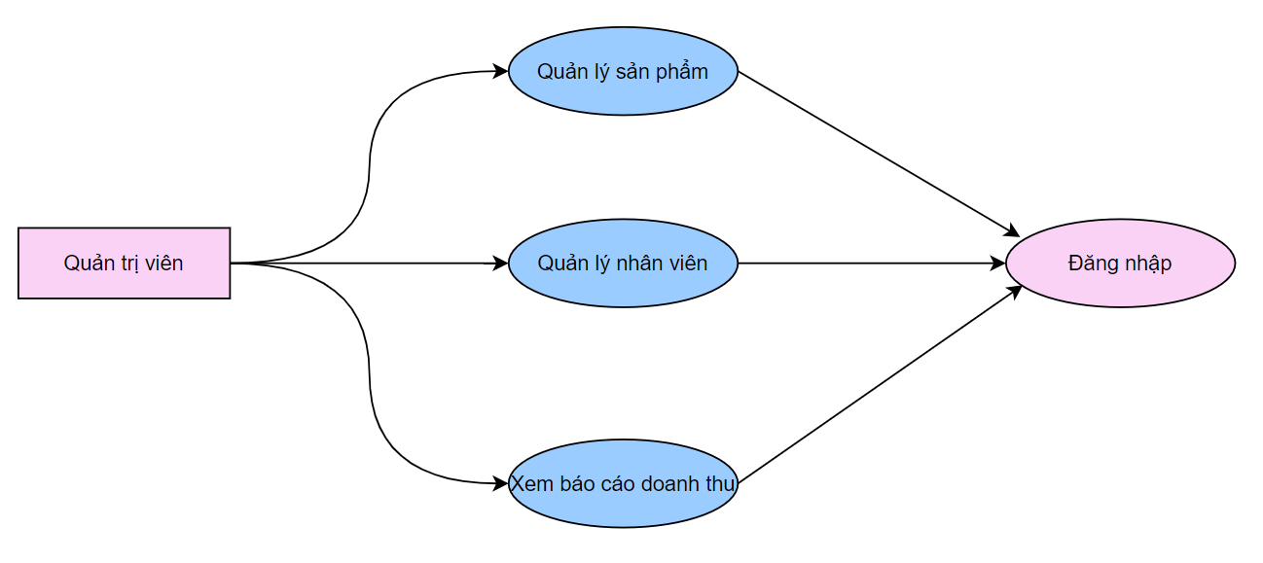

Hình 2.4: Mô hình use case cho quản trị viên

|  |  |
| --- | --- |
| Use Case | Các chức năng của quản trị viên |
| Tác nhân | Quản trị viên |
| Mô tả ngắn gọn | Quản trị viên có thể quản lý được các thông tin như sản phẩm, nhân viên và xem báo cáo doanh thu theo từng tháng. |
| Điều kiện | Quản trị viên đã đăng nhập vào hệ thống |
| Chuỗi sự kiện chính | * Quản lý thông tin sản phẩm * Quản lý thông tin nhân viên * Xem báo cáo doanh thu |

1. Mô hình use case cho Nhân viên

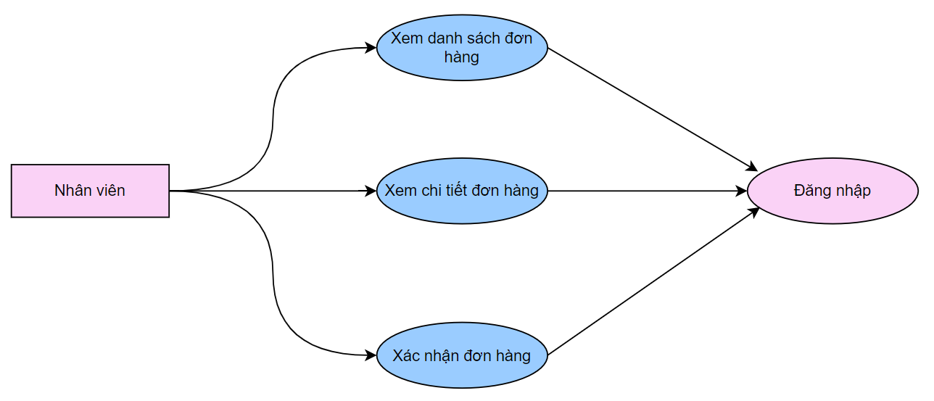

Hình 2.5 Mô hình use case cho nhân viên

|  |  |
| --- | --- |
| Use Case | Các chức năng của nhân viên |
| Tác nhân | Nhân viên |
| Mô tả ngắn gọn | Nhân viên sẽ có quyền truy cập vào hệ thống để xem danh sách đơn hàng khách hàng đã đơn. Xem chi tiết đơn và xác nhận đơn hàng đó. |
| Điều kiện | Nhân viên đã đăng nhập vào hệ thống |
| Chuỗi sự kiện chính | * Xem danh sách đơn hàng * Xem chi tiết đơn hàng * Xác nhận đơn hàng |

1. Mô hình use case cho cán bộ lớp

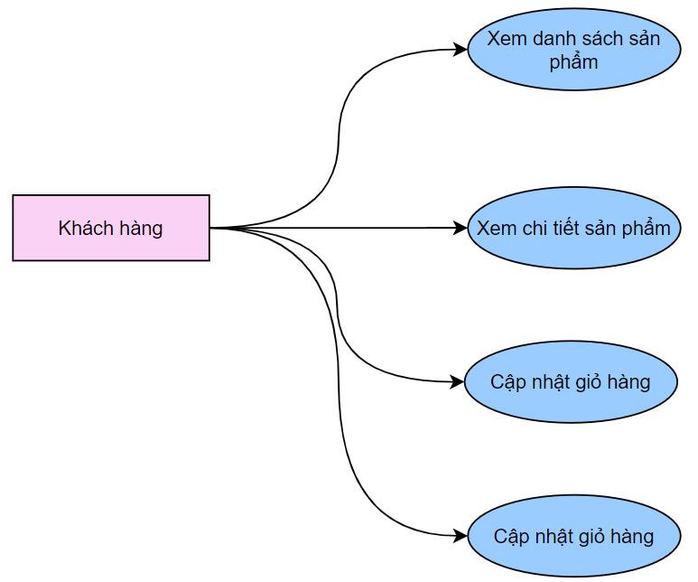

Hình 2.6 Mô hình use case cho khách hàng

|  |  |
| --- | --- |
| Use Case | Các chức năng của khách hàng |
| Tác nhân | Khách hàng |
| Mô tả ngắn gọn | Khách hàng có thể xem danh sách sản phẩm, xem thông tin chi tiết sản phẩm. Thêm vào giỏ hàng các sản phẩm đã đơn và cuối cùng là đặt hàng. |
| Điều kiện |  |
| Chuỗi sự kiện chính | * Xem danh sách sản phẩm * Xem thông tin chi tiết sản phẩm * Cập nhật giỏ hàng * Đặt hàng |

## Biểu đồ hoạt động

### 2.4.1 Biểu đồ hoạt động đăng nhập

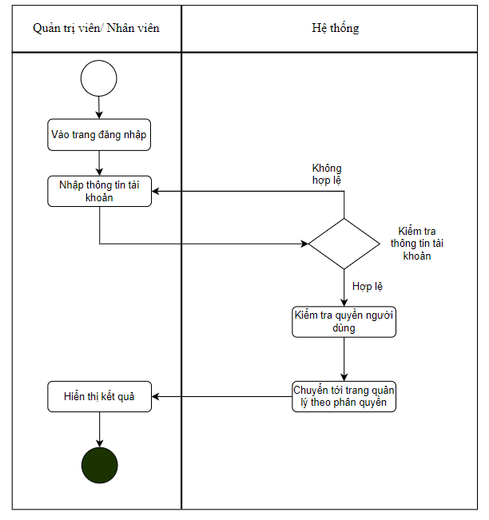

Hình 2.7 Biểu đồ hoạt động đăng nhập

### 2.4.2 Biểu đồ hoạt động thêm dữ liệu

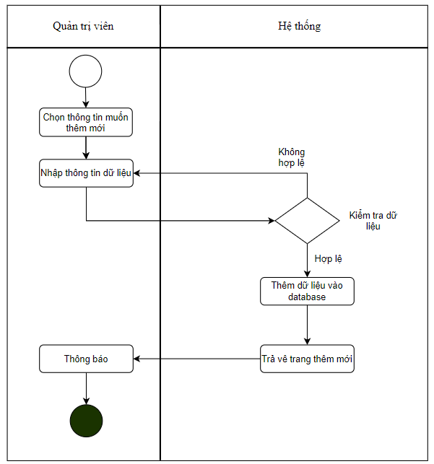

Hình 2.8 Biểu đồ hoạt động thêm dữ liệu

### 2.4.3 Biểu đồ hoạt động cập nhật dữ liệu

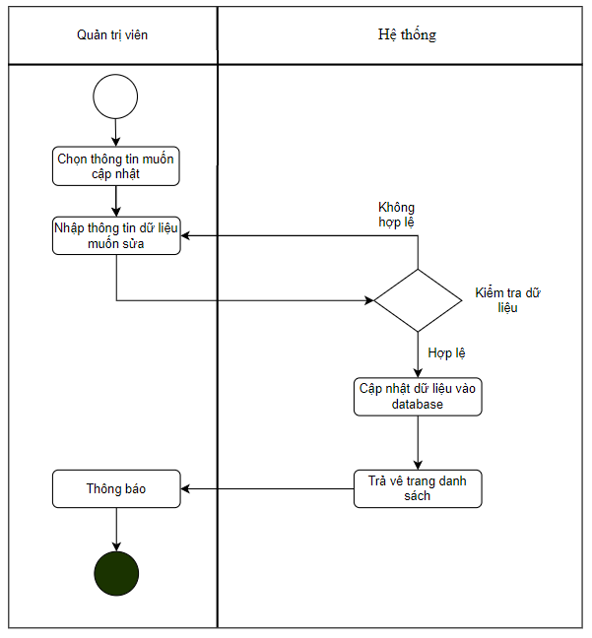

Hình 2.9 Biểu đồ hoạt động thêm dữ liệu

### 2.4.4 Biểu đồ hoạt động xóa dữ liệu

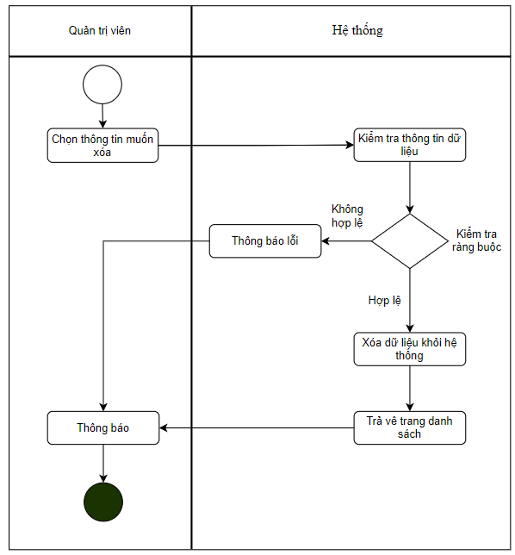

Hình 2.10 Biểu đồ hoạt động xóa dữ liệu

## Biểu đồ tuần tự

### Biểu đồ tuần tự - Đăng nhập

* Tác nhân: Quản trị, Nhân viên
* Mô tả: Người dùng khi bắt đầu vào trang web hệ thống sẽ kiểm tra xem người dùng này đã đăng nhập trước đó hay chưa. Nếu đã đăng nhập hệ thống sẽ trả về trang chủ dựa theo phân quyền của người dùng. Nếu chưa hệ thống sẽ trả về trang đăng nhập để người dùng đăng nhập. Tại đây sau khi người dùng nhập thông tin tài khoản và gửi về hệ thống. Hệ thống sẽ kiểm tra xem thông tin tài khoản có hợp lệ hay không. Nếu hợp lệ sẽ trả về trang chủ còn không sẽ thông báo lỗi và trả về trang đăng nhập để người nhập lại thông tin tài khoản

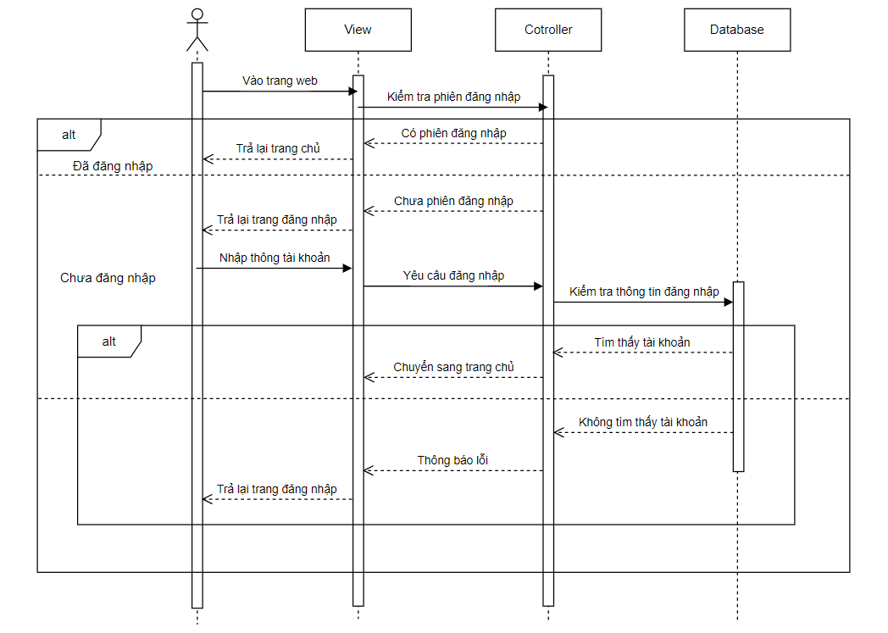

Hình 2.11 Biểu đồ tuần tự - Đăng nhập

### Biểu đồ tuần tự - Thêm mới dữ liệu

* Tác nhân: Quản trị viên
* Mô tả: Khi người dùng nhập thông tin dữ liệu và gửi yêu cầu về hệ thống để thêm mới. Hệ thống sẽ kiểm tra xem thông tin đó đã được nhập đầy đủ các trường yêu cầu chưa. Nếu đã đủ sẽ kiểm tra tiếp các trường có ràng buộc riêng như là unique ở dưới database. Nếu dữ liệu hợp lệ sẽ được lưu xuống database còn không thì sẽ thông báo lỗi và trả lại màn nhập liệu để người dùng sửa lại cho đúng.

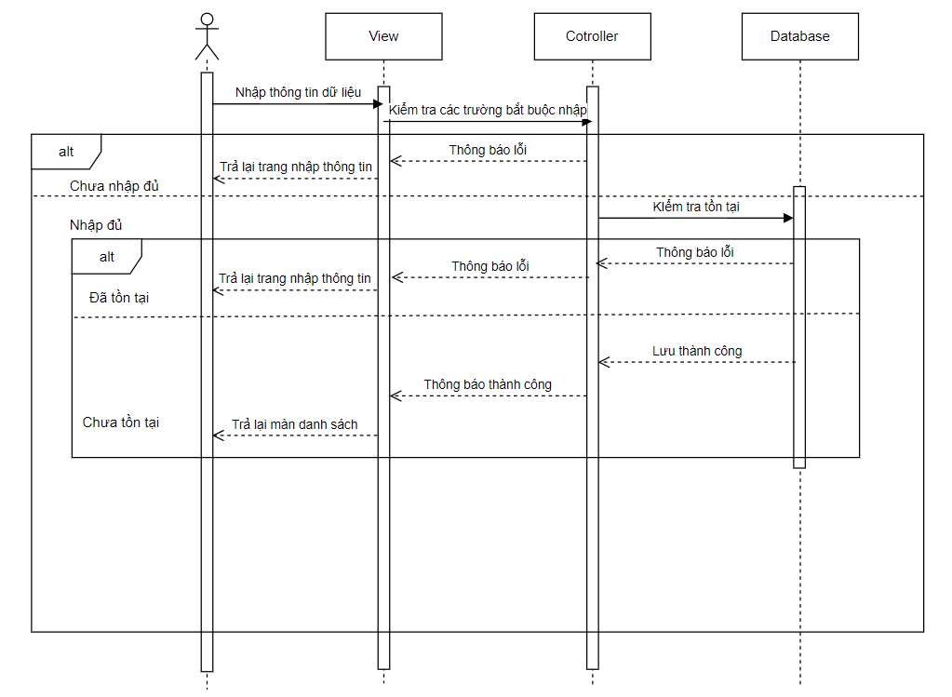

Hình 2.12 Biểu đồ tuần tự - Thêm mới dữ liệu

### Biểu đồ tuần tự - Đặt hàng

* Tác nhân: Khách hàng
* Mô tả: Khách hàng sau khi cập nhật giỏ hàng sẽ chuyển sang trang đặt hàng. Ở đây người dùng sẽ nhập các thông cần thiết như địa chỉ, họ tên, số điện thoại. Khi đã nhập đủ thông tin ấn đặt hàng dữ liệu sẽ được truyền xuống server để xử lý nếu thành công sẽ thông báo lại cho người dùng.

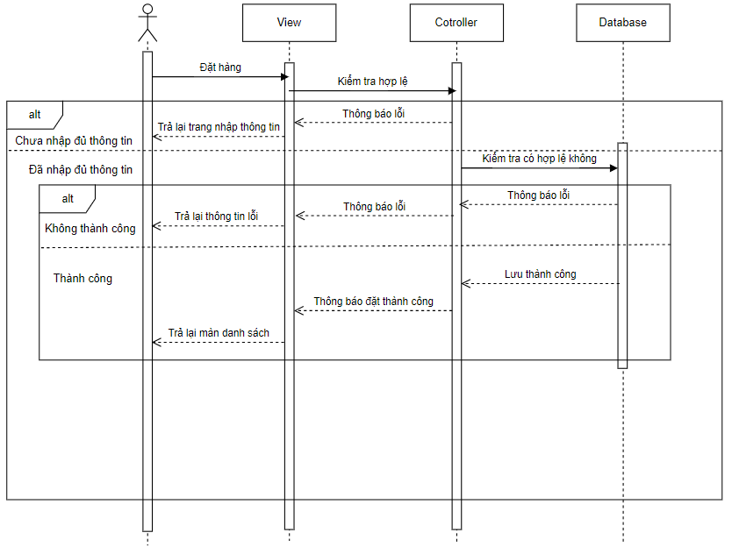

Hình 2.13 Biểu đồ tuần tự - Đặt hàng

# Chương 3: Thiết kế cơ sở dữ liệu

**3.1 Thực thể và thuộc tính**

**\*** Danh sách các bảng trong cơ sở dữ liệu:

|  |  |  |  |  |
| --- | --- | --- | --- | --- |
| **STT** | **Tên trường** | **Diễn giải** | **Kiểu dữ liệu** | **Khóa** |
| 1 | Id | Khóa chính | Int | Khóa chính |
| 2 | TenSanPham | Tên sản phẩm | Nvarchar(255) |  |
| 3 | Gia | Địa chỉ | Decimal(10,2) |  |
| 4 | MoTa | Mô tả | Nvarchar(Max) |  |
| 5 | HinhAnh | Hình ảnh | Nvarchar(100) |  |
| 6 | Size | Kích thước | Nvarchar(255) |  |
| 7 | GhiChu | Ghi chú | Nvarchar(1000) |  |
| 8 | Id_danhmuc | Khóa ngoại danh mục | Int | Khóa ngoại |

Bảng 1: Sản phẩm

|  |  |  |  |  |
| --- | --- | --- | --- | --- |
| **STT** | **Tên trường** | **Diễn giải** | **Kiểu dữ liệu** | **Khóa** |
| 1 | Id | Khóa chính | Int | Khóa chính |
| 2 | TenDanhMuc | Tên danh mục | Nvarchar(255) |  |

Bảng 2: Danh mục

|  |  |  |  |  |
| --- | --- | --- | --- | --- |
| **STT** | **Tên trường** | **Diễn giải** | **Kiểu dữ liệu** | **Khóa** |
| 1 | Id | Khóa chính | Int | Khóa chính |
| 2 | NgayDatHang | Ngày đặt hàng | Datetime |  |
| 3 | TenKhachHang | Tên khách hàng | Nvarchar(1000) |  |
| 4 | DiaChiNhanHang | Mô tả | Nvarchar(1000) |  |
| 5 | SDT | Số điện thoại | Nvarchar(20) |  |
| 6 | TrangThai | Trạng thái | Int |  |
| 7 | GhiChu | Ghi chú | Nvarchar(1000) |  |

Bảng 3: Đơn hàng

|  |  |  |  |  |
| --- | --- | --- | --- | --- |
| **STT** | **Tên trường** | **Diễn giải** | **Kiểu dữ liệu** | **Khóa** |
| 1 | Id | Khóa chính | Int | Khóa chính |
| 2 | SoLuong | Số lượng | Int |  |
| 3 | DonGia | Đơn giá | Decimal(10,2) |  |
| 4 | Size | Kích thước | Varchar(10) |  |
| 5 | GhiChu | Số Ghi chú thoại | Nvarchar(1000) |  |
| 6 | Id_sanpham | Khóa ngoại sản phẩm | Int | Khóa ngoại |
| 7 | Id_donhang | Khóa ngoại đơn hàng | Int | Khóa ngoại |

Bảng 4: Chi tiết đơn hàng

|  |  |  |  |  |
| --- | --- | --- | --- | --- |
| **STT** | **Tên trường** | **Diễn giải** | **Kiểu dữ liệu** | **Khóa** |
| 1 | Id | Khóa chính | Int | Khóa chính |
| 2 | TenNguoiDung | Tên người dùng | Nvarchar(50) |  |
| 3 | UserName | Tài khoản | Nvarchar(50) |  |
| 4 | Password | Mật khẩu | Nvarchar(100) |  |
| 5 | VaiTro | Vai trò | Int |  |
| 6 | NgayTao | Ngày tạo | Datetime |  |
| 7 | GioiTinh | Giới tính | Bit |  |

Bảng 5: Tài khoản

**3.2 Sơ đồ ER**

- Từ các thực thể và các ràng buộc ta có sơ đồ thực thể sau:

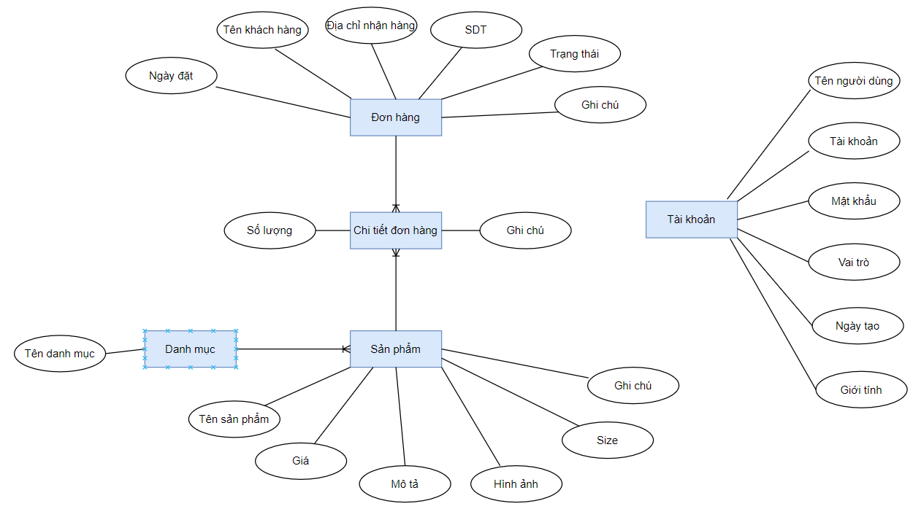

Hình 3.1 Sơ đồ ER

**3.3 Sơ đồ Diagram**

Sau khi tạo xong các bảng dữ liệu ta tiến hành thiết lập các mối quan hệ cho chúng. Một thực thể trong thực tế không tồn tại độc lập với các thực thể khác. Có sự liên kết qua lại giữa các thực thể khác nhau.

Các thực thể trong mô hình này đều có loại liên kết là “Một” - “Nhiều”. Mỗi lần xuất của thực thể phĩa “Một” tương ứng với nhiều lần xuất của thực thể phĩa “Nhiều”. Nhưng mỗi lần xuất của thực thể phía “Nhiều” chỉ tương ứng duy nhất một lần xuất của thực thể phĩa “Một”. Khi muốn tạo liên kết giữa hai bảng dữ liệu ta dùng khoá chính của bảng này làm khoá ngoại lai cho bảng kia.

Quan hệ giữa các thực thể còn đảm bảo nguyên tắc toàn vẹn dữ liệu. Các bản ghi thuộc phĩa “Một” được cập nhật trước và chỉ có thể xoá khi đã xoá hết các bản ghi thuộc phĩa “Nhiều” liên kết với nó.

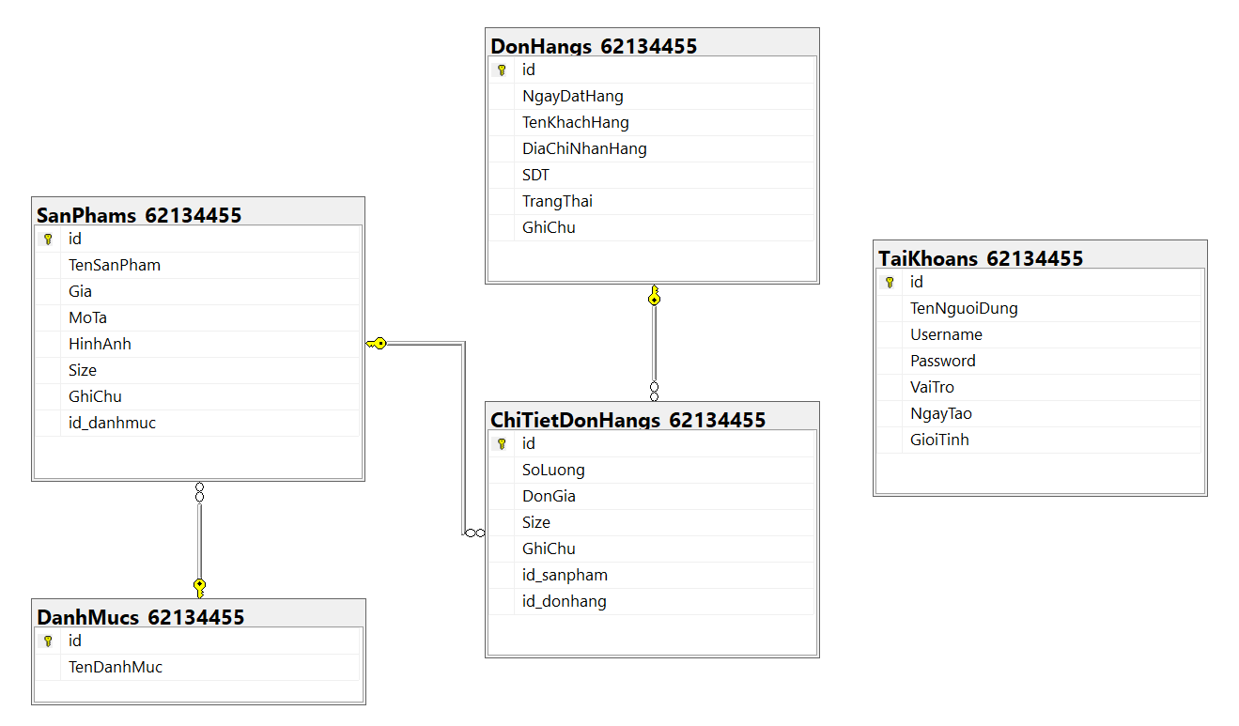

Hình 3.2 Sơ đồ RM

# Chương 4: Cài đặt hệ thống website

**4.1 Giao diện và các chức năng của trang web**

**4.1.1 Giao diện chung của 1 số chức năng**

1. Giao diện đăng nhập

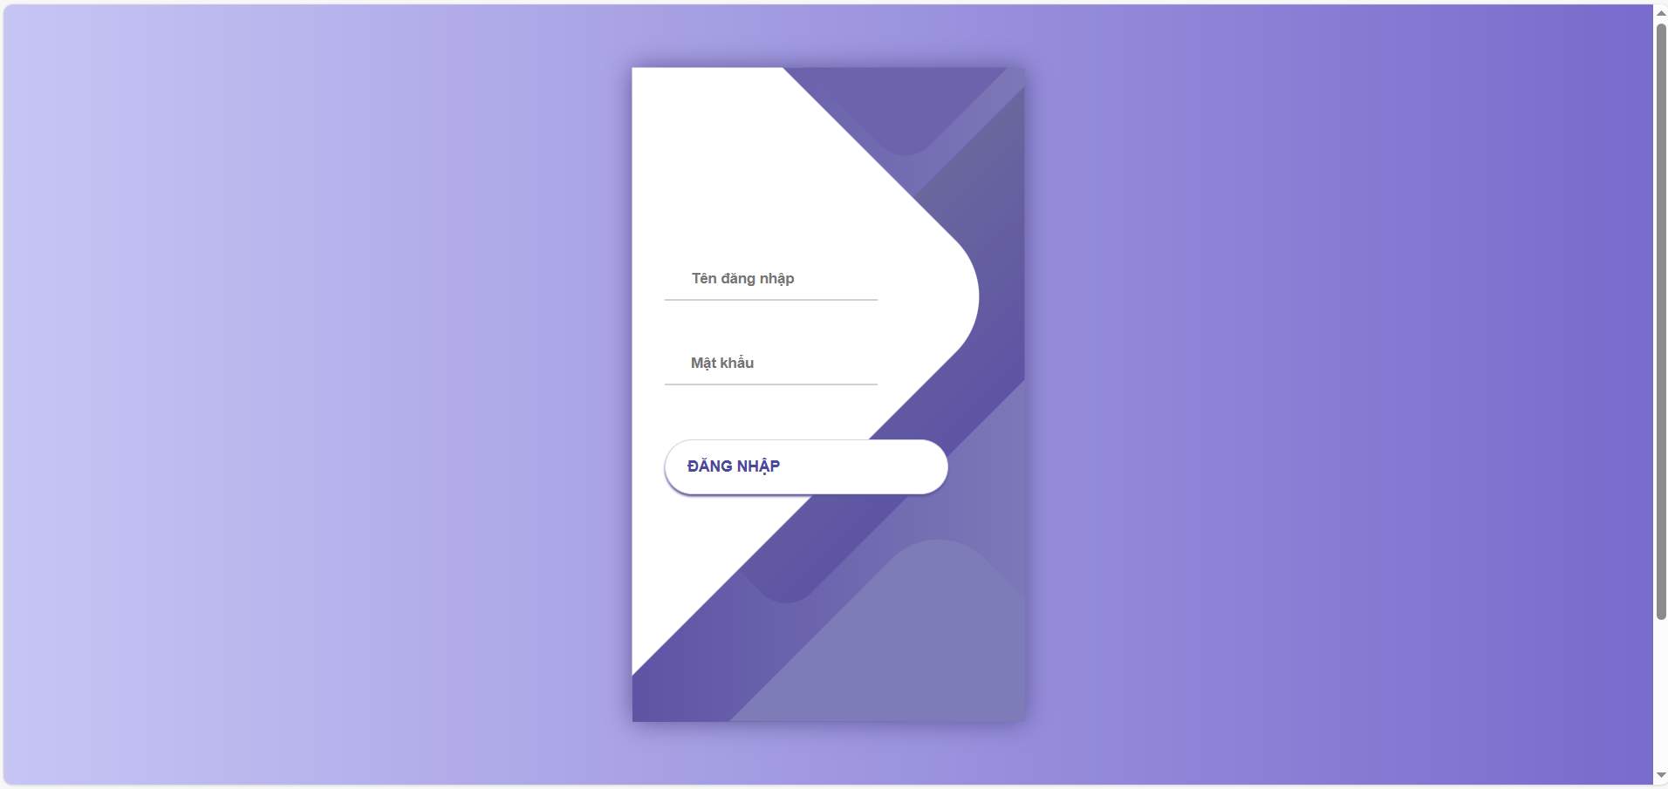

Hình 4.1 Giao diện đăng nhập

**4.1.2 Giao diện cho Quản trị viên**

1. Giao diện danh sách sản phẩm

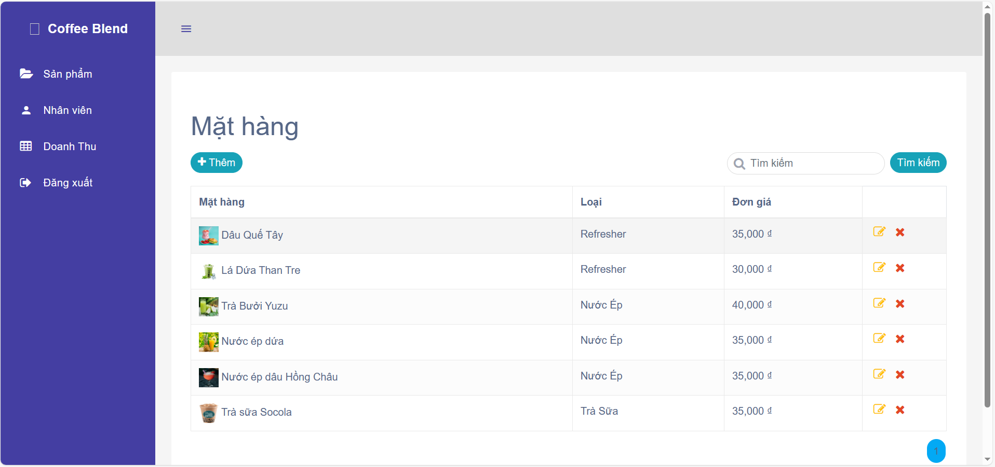

Hình 4.2 Giao diện danh sách sản phẩm

- Hiển thị danh sách thông tin các sản phẩm

- Tìm kiếm sản phẩm

- Cho phép thêm mới, sửa, xóa thông tin sản phẩm

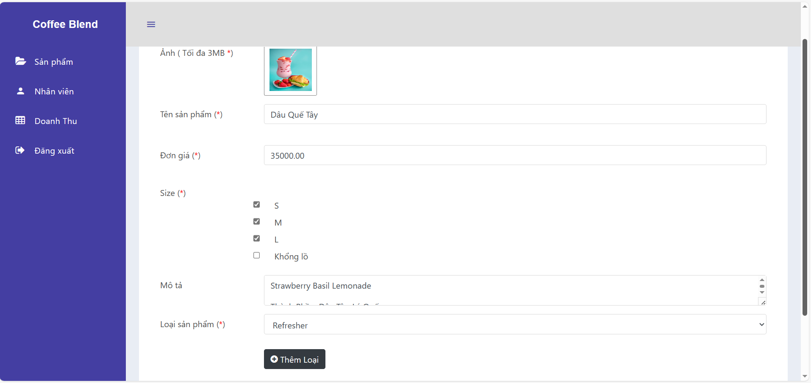

Hình 4.3 Giao diện cập nhật sản phẩm

2. Giao diện quản lý nhân viên

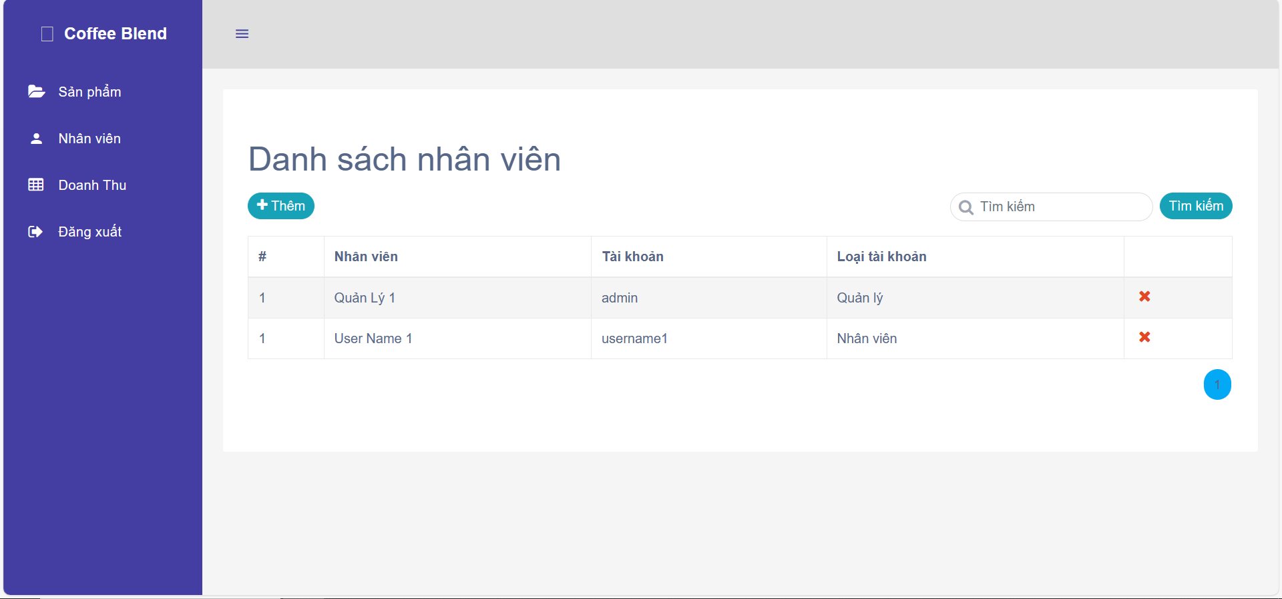

Hình 4.4 Giao diện danh sách nhân viên

- Hiển thị danh sách thông tin các nhân viên

- Cho phép tìm kiếm danh sách nhân viên

- Cho phép thêm mới, xóa thông tin nhân viên

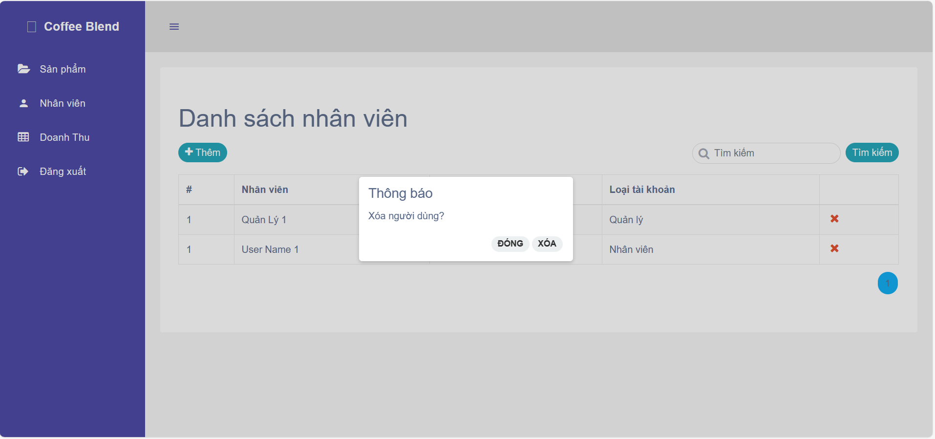

Hình 4.5 Giao diện xác nhận xóa nhân viên

3. Giao diện xem báo cáo doanh thu

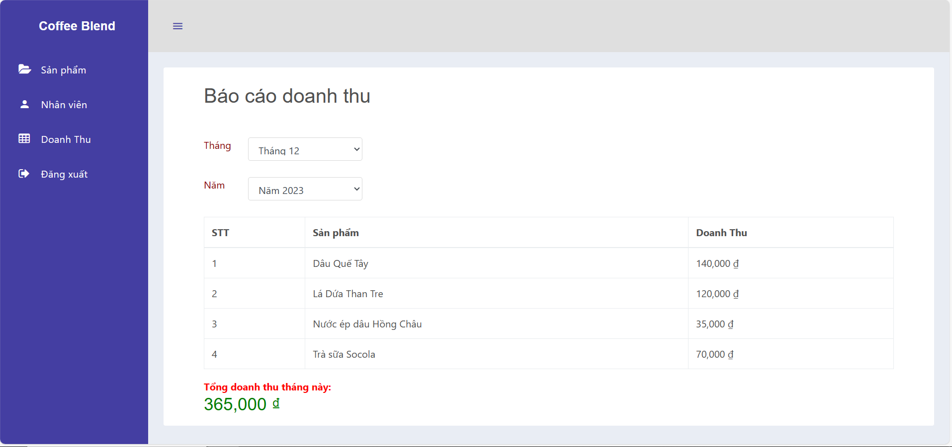

Hình 4.6 Giao diện xem báo cáo doanh thu

- Cho phép xem báo cáo doanh thu theo từng tháng trong năm

**4.1.3 Giao diện cho nhân viên**

1. Giao diện quản lý đơn hàng

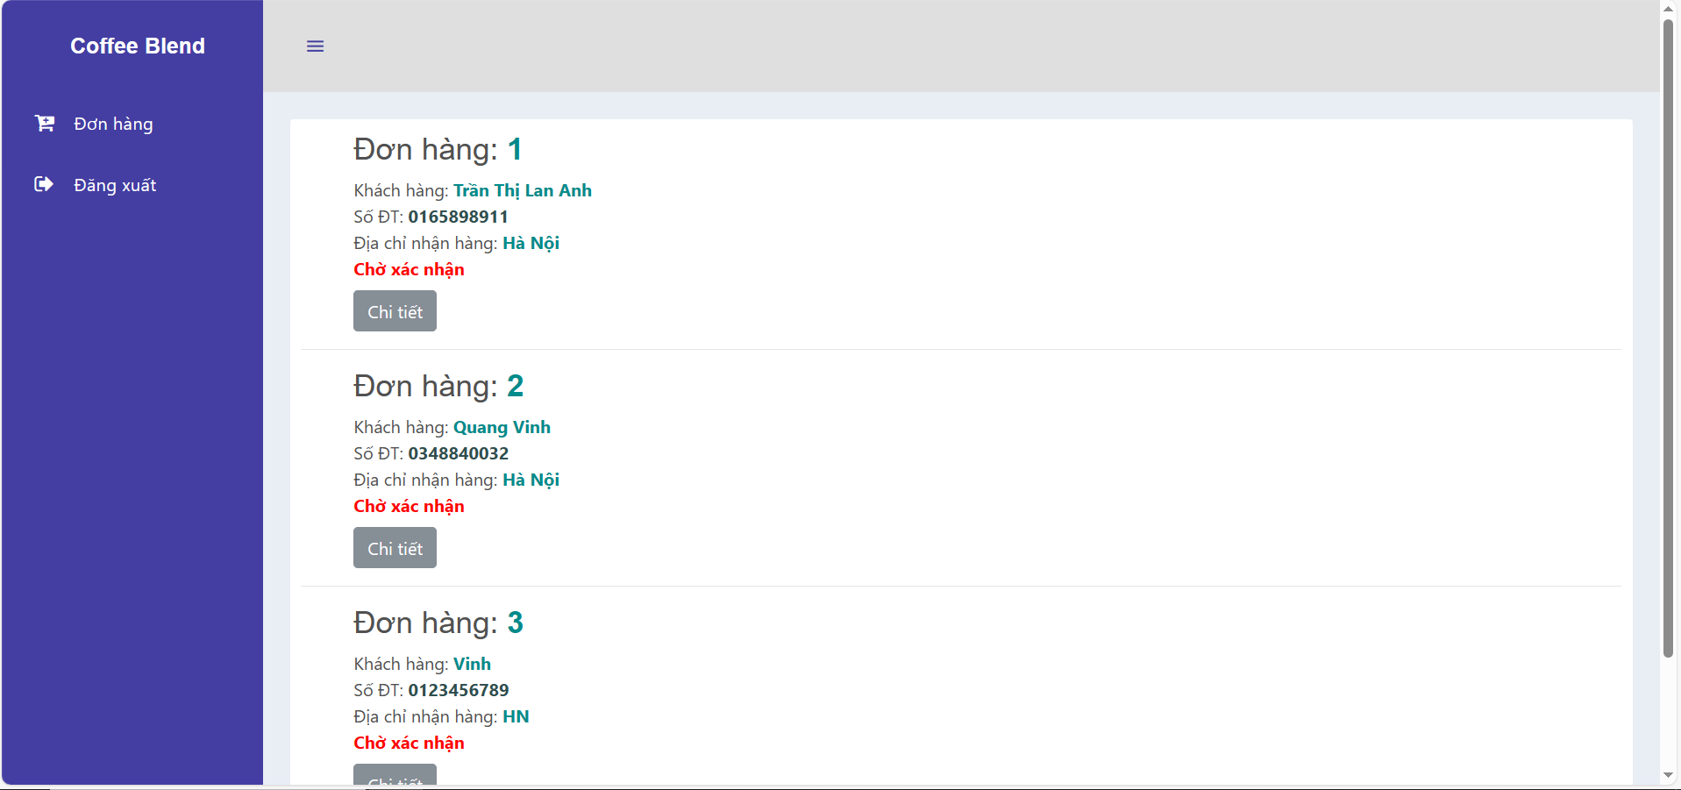

Hình 4.7 Giao diện danh sách đơn hàng

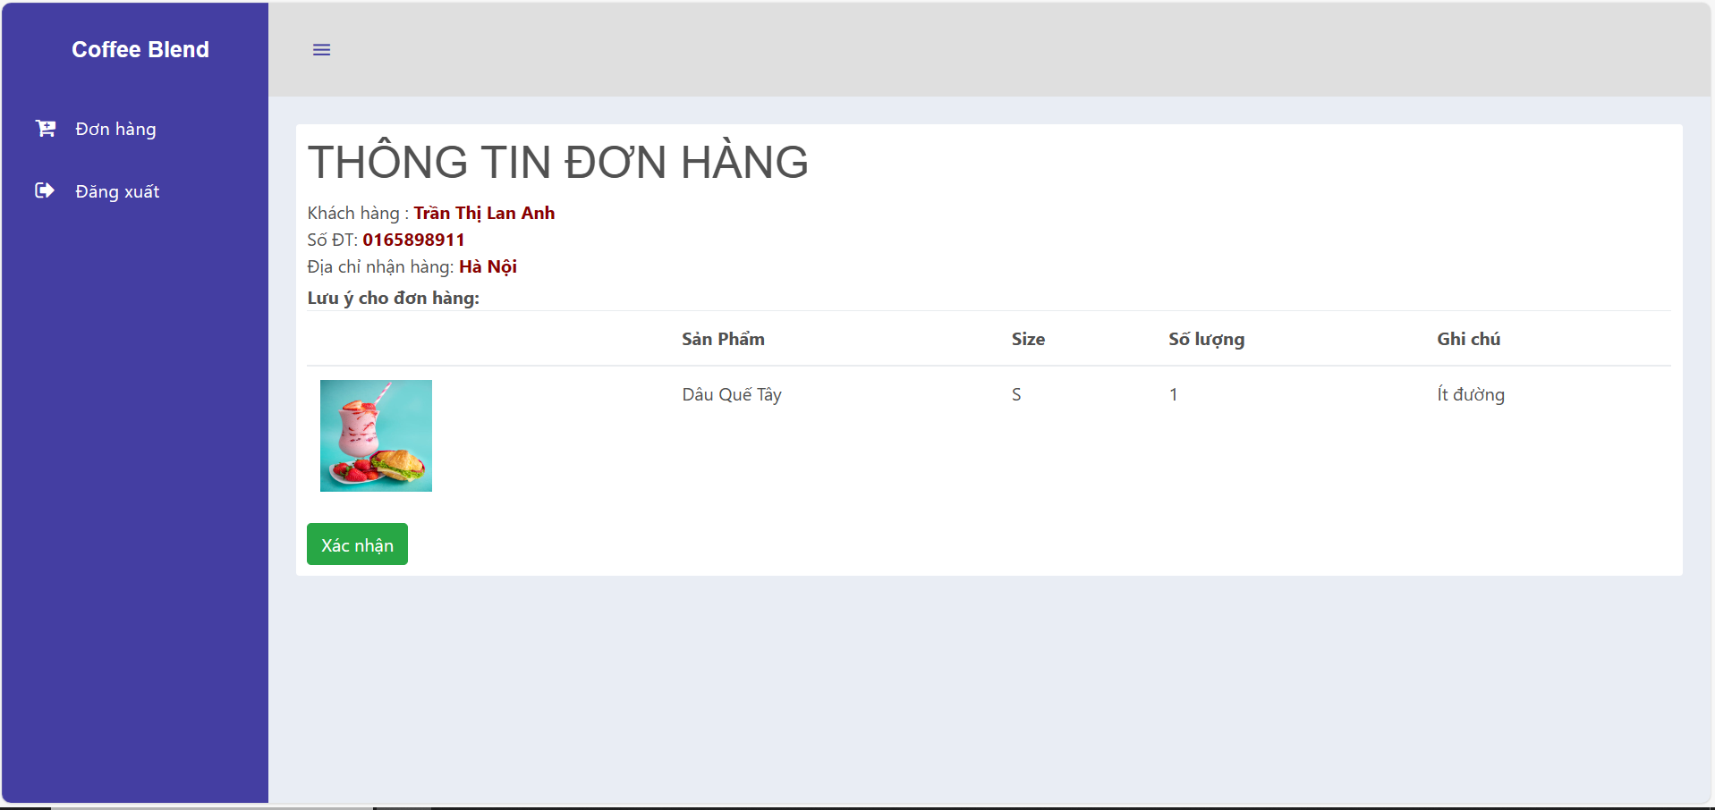

Hình 4.8 Giao diện xem chi tiết đơn hàng

* Tại đây nhân viên có thể xem và xác nhân đơn hàng

**4.1.4 Giao diện cho khách hàng**

1. Giao diện trang chủ

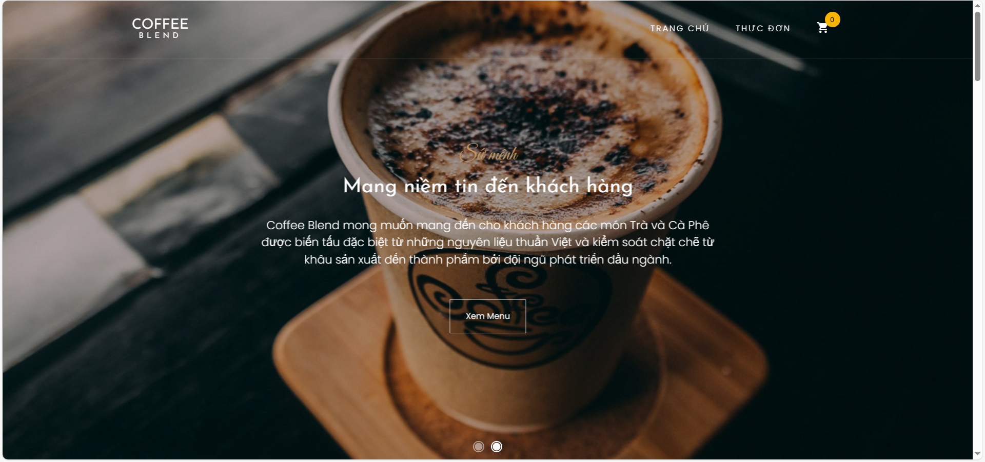

Hình 4.9 Giao diện trang chủ

2. Giao diện các sản phẩm bán chạy

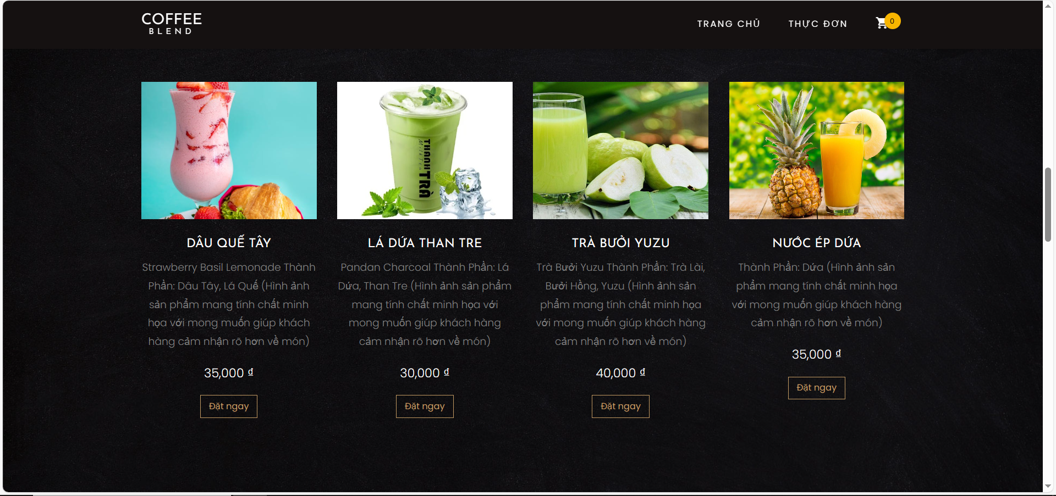

Hình 4.10 Giao diện các sản phẩm bán chạy

3. Giao diện thêm vào giỏ hàng

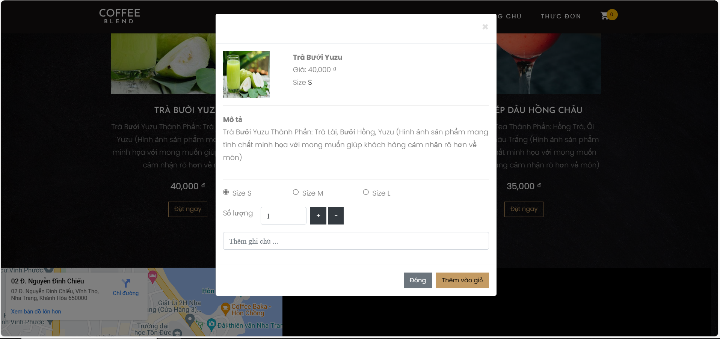

Hình 4.11 Giao diện thêm vào giỏ hàng

4. Giao diện danh sách sản phẩm

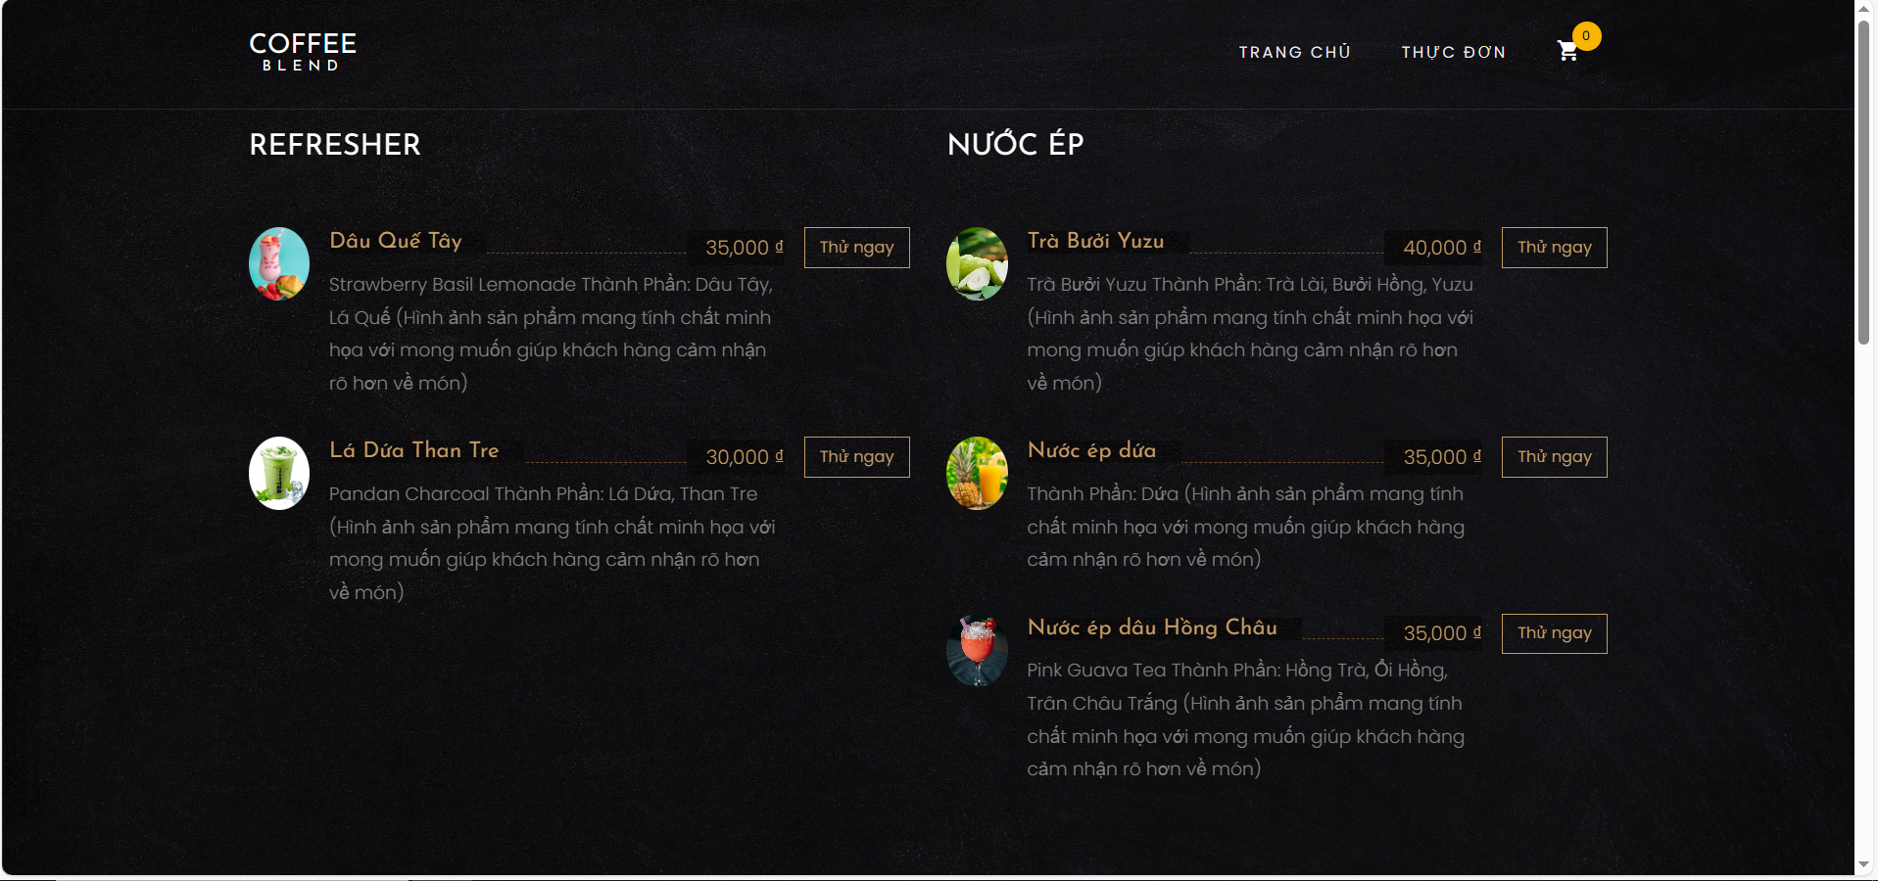

Hình 4.12 Giao diện danh sách sản phẩm

5. Giao diện xem chi tiết sản phẩm

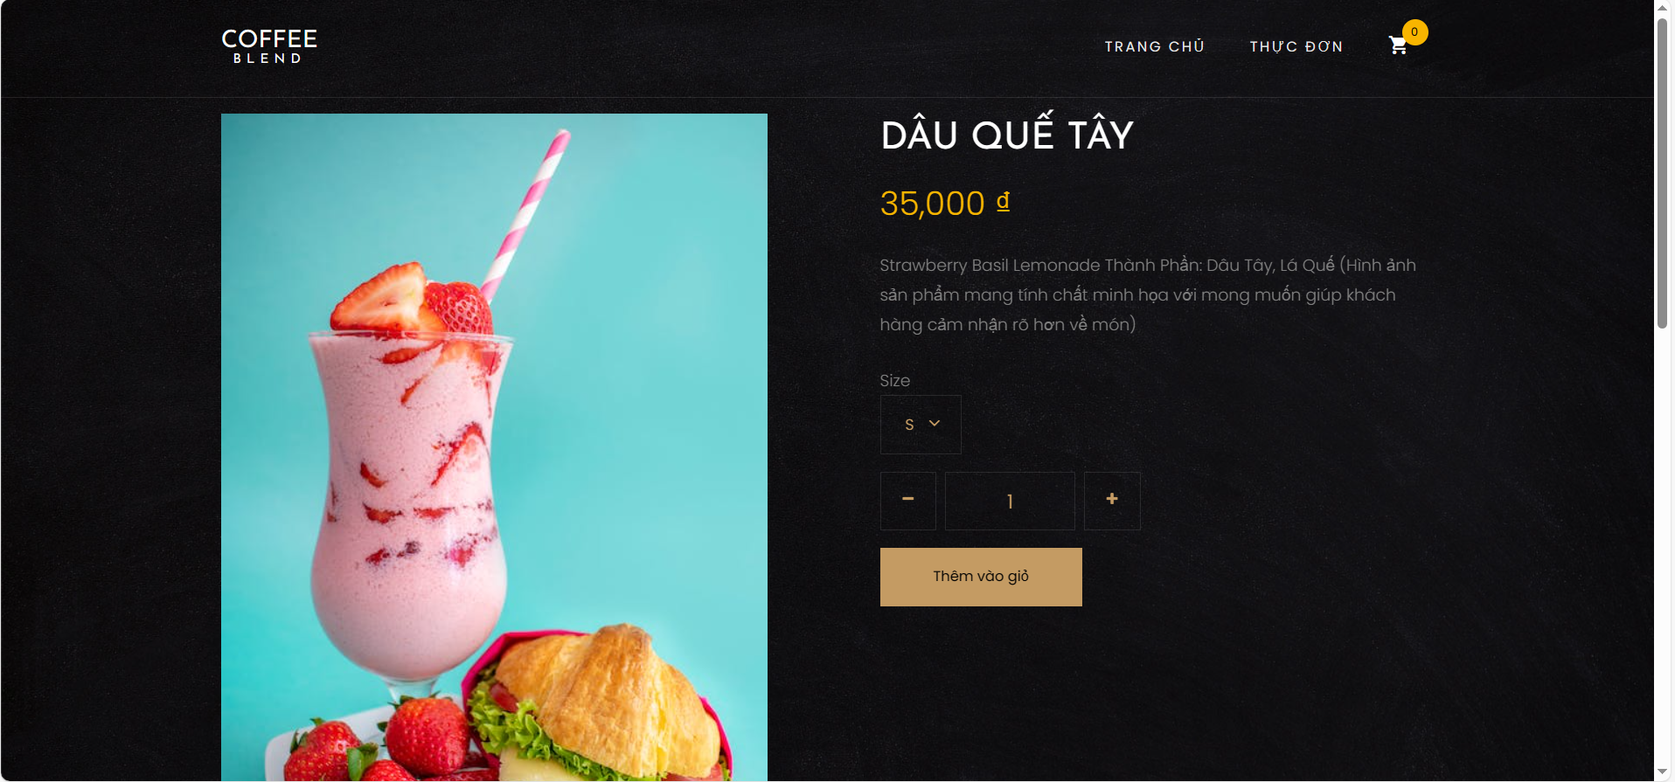

Hình 4.13 Giao diện xem chi tiết sản phẩm

6. Giao diện đặt hàng

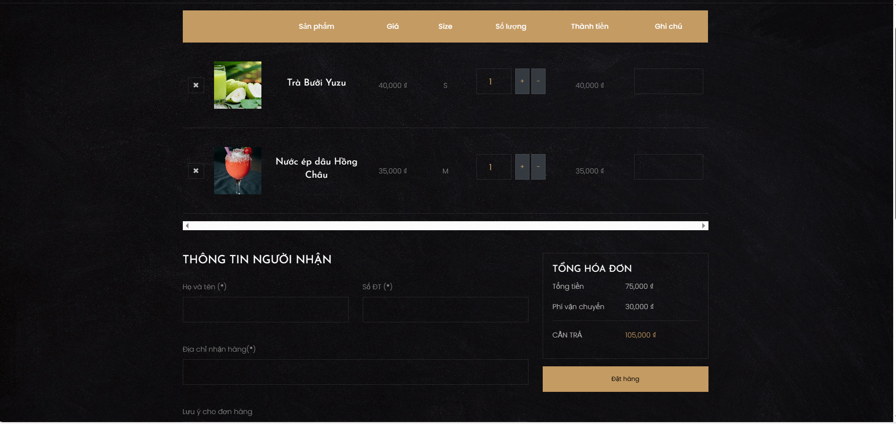

Hình 4.14 Giao diện đặt hàng

# Kết luận

**1. Kết quả đạt được:**

- Website đã có đầy đủ các chức năng cơ bản của trang web bán hàng

- Tuy website chưa được hoàn chỉnh nhưng phần lớn các chức năng chính đã thực hiện được một cách dễ dàng. Để ứng dụng được đưa vào áp dụng rộng rãi hơn cần có thời gian để chỉnh sửa, bổ sung cho chỉn chu và đầy đủ.

**2. Hạn chế**

- Tính bảo mật chưa cao dễ bị tấn công.

- Một chức năng chưa được tối ưu.

- Chưa có nhiều tính năng mới

**3. Hướng phát triển**

- Khắc phục các điểm hạn chế.

- Phát triển thêm những tính năng mới như đánh giá, bình luận, chat với nhân viên bán hàng, …